北京邮电大学《计算机网络》课程实验报告
实验  名称 | Wireshark抓包分析 |  | 学 院 | 计算机 | 指导教师 | 蒋砚军
班 级 | 班内序号 | 学 号 |  | 学生姓名 | 成绩
2021211301 | 17 | 2021213586 |  | 郭栩源
2021211302 | 9 | 2021210949 |  | 王浩然
实  验  内  容 | 本次实验内容：  1）捕获在连接Internet过程中产生的网络层分组：DHCP分组，ARP分组，IP数据分组，ICMP分组。  2）分析各种分组的格式，说明各种分组在建立网络连接过程中的作用。  3）分析IP数据分组分片的结构。通过本次实验了解计算机上网的工作过程，学习各种网络层分组的格式及其作用，理解长度大于1500字节IP数据组分片传输的结构。  4）分析TCP建立连接，拆除连接和数据通信的流程。
学生实验报告 | （附页）
课  程  设  计  成  绩  评  定 | 评语:  成绩:  指导教师签名：  年 月 日
注：评语要体现每个学生的工作情况，可以加页。
- DHCP-动态主机配置协议
- DHCP知识背景
DHCP是动态主机配置协议（Dynamic Host Configuration Protocol）的缩写。它是一种网络协议，用于自动分配IP地址以及其他网络配置参数给计算机和设备，工作在OSI参考模型的应用层。
在一个网络中，每台计算机或设备需要一个唯一的IP地址才能与其他设备进行通信。而手动为每台设备配置IP地址是非常繁琐和耗时的。这时DHCP协议就派上了用场。
DHCP服务器是网络中的一台专用服务器，它负责管理IP地址池并动态分配IP地址给客户端设备。当设备启动或加入网络时，它可以发送DHCP请求，向DHCP服务器请求一个可用的IP地址。
DHCP协议不仅可以分配IP地址，还可以提供其他网络配置信息，如子网掩码、默认网关、DNS服务器等。通过使用DHCP，网络管理员可以更加方便地管理和配置大量计算机和设备。
- DHCP 报文格式详解
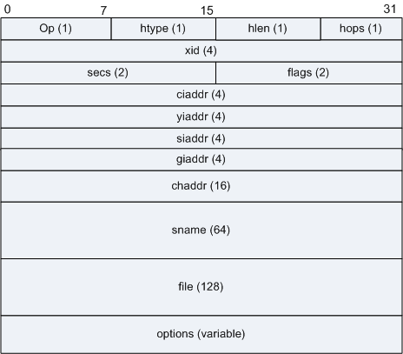
- DHCP报文中各字段的含义：
字段 | 长度 | 含义
OP | 1Byte | 表示报文的类型：  - 1：客户端(client)请求报文：DHCP Discover、DHCP Request、DHCP Release等  - 2：服务器(server)响应报文：DHCP Offer、DHCP ACK、DHCP NAK
htype | 1Byte | 表示客户端MAC地址的类型。对于以太网，该类型的值为“1”。
hlen | 1Byte | 表示客户端MAC地址的长度，单位是字节。对于以太网，该值为6。
Hops | 1Byte | DHCP报文经过DHCP中继的跳数。默认设置为0，DHCP报文每经过一个中继代理Hops字段的值会递增1。
xid | 4Byte | 事务ID，由客户端通过 DHCP Discover 报文发起一次 IP 地址请求时选择的随机数，相当于请求标识。用来标识一次 IP 地址请求过程。在一次请求中所有报文的Xid都是一样的。
secs | 2Byte | 由客户端填充，表示从客户端开始获得IP地址或IP地址续借后所使用了的秒数。在没有获得IP地址之前该字段始终为0。
flags | 2Byte | 此字段在BOOTP中保留未用，在DHCP中表示标志字段。  图2 Flags字段格式  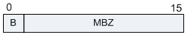  只有标志字段的最高位才有意义，其余的位均被置为0。  最左边的字段被解释为广播响应标志位，内容如下所示：  - 0：客户端请求服务器以单播形式发送响应报文  - 1：客户端请求服务器以广播形式发送响应报文
ciaddr | 4Byte | 客户端的IP地址。只有客户端是Bound、Renew、Rebinding状态，并且能响应ARP请求时，才能被填充。
yiaddr | 4Byte | 客户端的得到的IP地址。仅在 DHCP 服务器发送的 Offer 和 ACK 报文中显示，其他报文中显示为 0。
siaddr | 4Byte | 表明DHCP协议流程的下一个阶段要使用的服务器的IP地址。
giaddr | 4Byte | 该字段表示第一个DHCP中继的IP地址（注意：不是地址池中定义的网关）。当客户端发出DHCP请求时，如果服务器和客户端不在同一个网络中，那么第一个DHCP中继在转发这个DHCP请求报文时会把自己的IP地址填入此字段。服务器会根据此字段来判断出网段地址，从而选择为用户分配地址的地址池。服务器还会根据此地址将响应报文发送给此DHCP中继，再由DHCP中继将此报文转发给客户端。  若在到达DHCP服务器前经过了不止一个DHCP中继，那么第一个DHCP中继后的中继不会改变此字段，只是把Hops的数目加1。
chaddr | 16Byte | 该字段表示客户端的MAC地址，此字段与前面的“Hardware Type”和“Hardware Length”保持一致。当客户端发出DHCP请求时，将自己的硬件地址填入此字段。对于以太网，当“Hardware Type”和“Hardware Length”分别为“1”和“6”时，此字段必须填入6字节的以太网MAC地址。
sname | 64Byte | 该字段表示客户端获取配置信息的服务器名字。此字段由DHCP Server填写，是可选的。如果填写，必须是一个以0结尾的字符串。在 Offer 和 ACK 报文中显示发送报文的 DHCP 服务器名称，其他报文显示为 0。
file | 128Byte | 该字段表示客户端的启动配置文件名。此字段由DHCP Server填写，是可选的，如果填写，必须是一个以0结尾的字符串。
options | 可变 | 该字段表示DHCP的选项字段，至少为312字节，格式为"代码+长度+数据"。DHCP通过此字段包含了服务器分配给终端的配置信息，如网关IP地址，DNS服务器的IP地址，客户端可以使用IP地址的有效租期等信息。
- 捕获DHCP分组
0.下面是我的IPv4地址
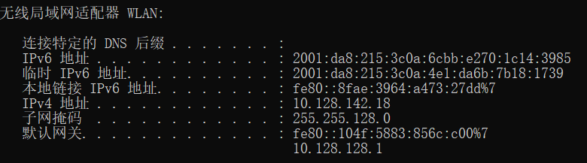
1.在命令行窗口中输入ipconfig /release，释放已获取的IP地址：
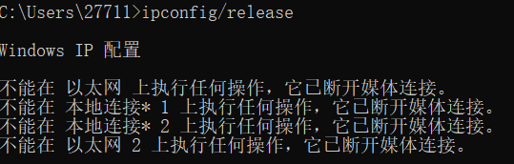
2.接下来就可以在WireShake中看到DHCP release报文
3.在命令行中继续输入ipconfig /renew，几秒钟后计算机重新连接到网络。在WireShake过滤器中输入dhcp，过滤出 DHCP 报文：
- 分析DHCP分组
- DHCP Release
包内容：
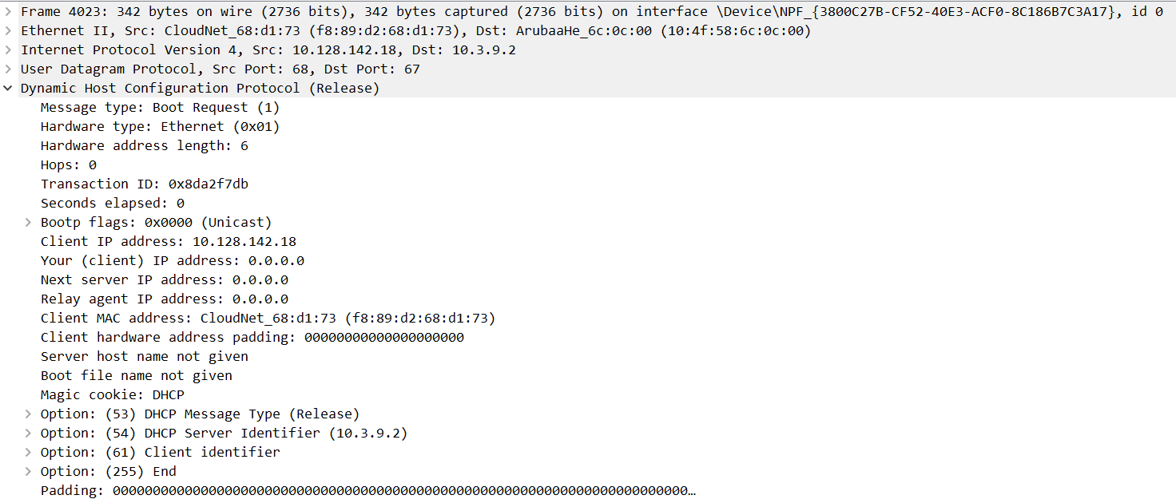
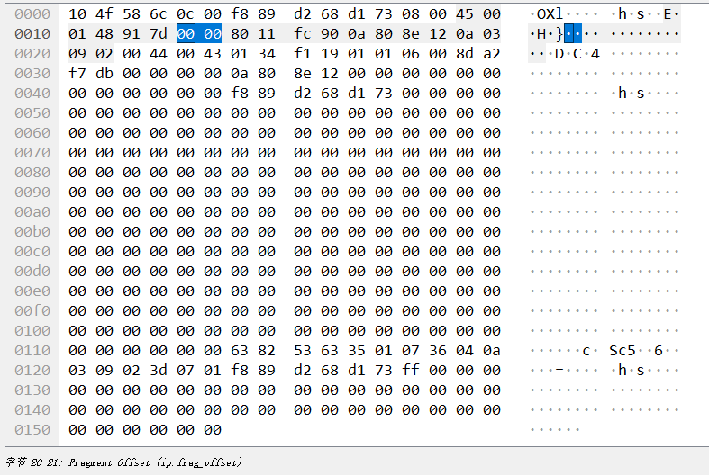

表1: DHCP Release分析
字节数 | 内容（16进制） | 解释
14 | 忽略 | 以太网报头
20 | 忽略 | IP报头
2 | 00 44 | UDP报头的开始。  源端口字段：包含发送数据报的应用程序使用的UDP端口。此处为68
2 | 00 43 | 目的端口的端口号，此处为67
2 | 01 34 | 长度字段：UPD报头和数据的总长度
2 | f1 19 | 校验和字段
OP  （1） | 01 | 报文的类型：1代表请求报文。2代表响应报文。此处为1，是请求报文
HTYPE（1） | 01 | DHCP 客户端的MAC地址类型：通常为 1，表示以太网的MAC 地址。此处为1
HLEN（1） | 06 | 硬件地址长度字段：此处为6。
HOPS（1） | 00 | DHCP报文经过的DHCP中继的数量。此处为0，代表没经过中继
XID（4） | 8d a2 f7 db | 标识字段。
SECS（2） | 00 00 | 从获取到 IP 地址或者续约过程开始到现在所消耗的时间。此处为0
FLAG（2） | 00 00 | 标志位：广播应答标识位，标识DHCP服务器应答报文是单播还是广播，只使用第1位。若第一位为0则是单播，若为1则表示广播，此处首位为0，表示单播。
CIADDR（4） | 0a 80 8e 12 | DHCP的客户端的IP地址。此处16进制代表我的IP地址10.128.142.18
YIADDR（4） | 00 00 00 00 | DHCP服务器分配给客户端的 IP 地址，仅在DHCP Offer与 DHCP ACK报文中显示，其他报文中显示为0。此报文为DHCP Release，因此此处全0。
SIADDR（4） | 00 00 00 00 | 下一个为DHCP客户端分配IP地址等信息的DHCP服务器的IP地址。该信息只在DHCP ACK与DHCP Offer中显示。
GIADDR（4） | 00 00 00 00 | DHCP客户端发出请求报文后经过的第一个DHCP中继器的IP地址。若没有经过中继，则此处为0
CHADDR(16) | f8 89 d2 68 d1 73 00 00 00 00 00 00 00 00 00 00 | 此处为DHCP客户端的MAC地址，前六个字节为f8:89:d2:68:d1:73，后十个字节填充为全0
SNAME（64） | 全0 | 给客户端分配IP地址的服务器的域名。仅在Offer与ACK报文中显示，其余报文显示全0。
FILE（128） | 全0 | 服务器为客户端指定的启动配置文件的名称与路径信息。在Offer报文中显示。
Magic cookie（4） | 63 82 53 63 | 可选字段格式：DHCP
OPTION（3） | 35 01 07 | DHCP消息类型：Release
OPTION（6） | 36 04 0a 03 09 02 | DHCP服务器的IP地址  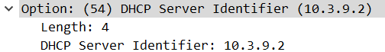
OPTION（9） | 3d 07 01 f8 89 d2 68 d1 73 | 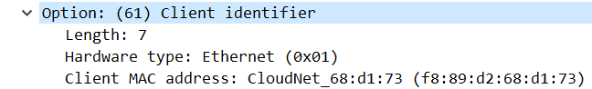
…… | …… | 可选字段
- DHCP Discover
理论分析：当客户端没有IP地址时，客户端发送的DHCP报文中的源地址（Source Address）字段将设置为0.0.0.0，表示未分配的IP地址或未知的源地址。
目的地址（Destination Address）字段将设置为广播地址，即255.255.255.255。因为客户端在没有IP地址时，无法直接与特定的DHCP服务器进行通信，而是通过广播方式发送DHCP请求，以寻求可用的DHCP服务器来分配IP地址。
通过将目的地址设置为广播地址，客户端的DHCP请求可以在局域网中的所有设备上被接收，包括潜在的DHCP服务器。DHCP服务器会检测到这样的广播请求，并向客户端发送DHCP响应，其中包含分配给客户端的IP地址和其他配置信息。
包内容：
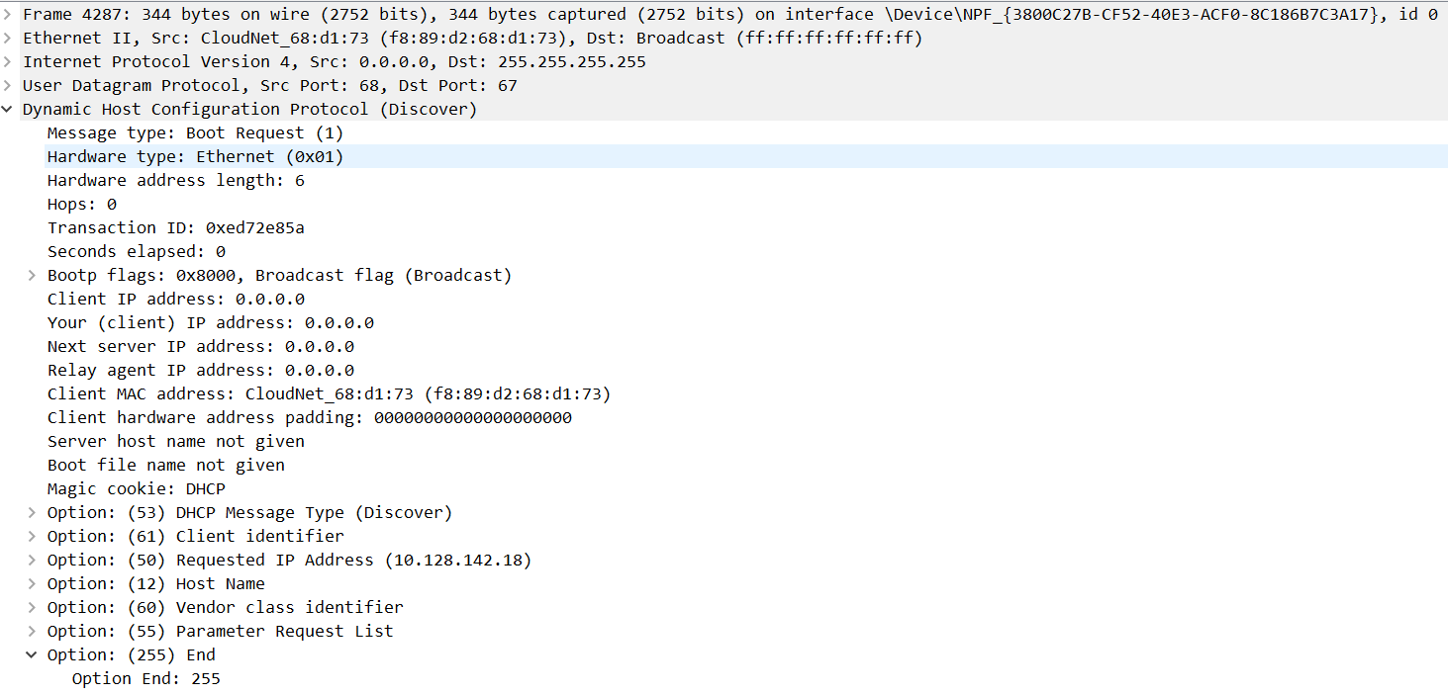
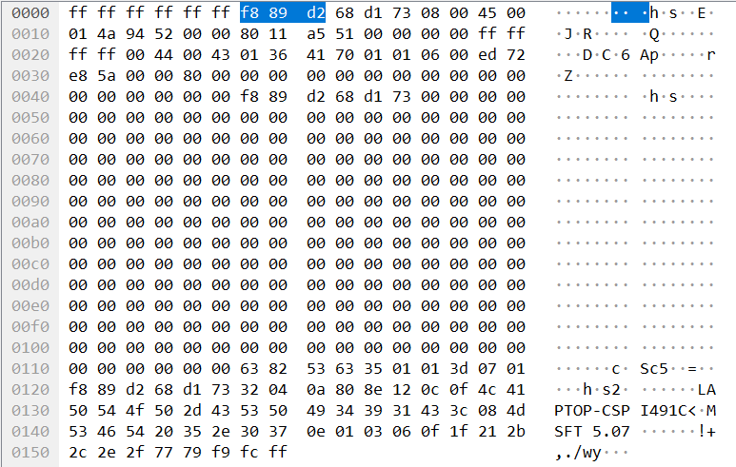
表2: DHCP Discover分析（仅展示与表1不同之处）
字节数 | 内容（16进制） | 解释
XID  （4） | ed 72 e8 5a | 标识字段。  一次请求中所有标识字段都相同。
FLAGS  (2) | 80 00 | 标记字段：第一位为 1，表示广播
CIADDR（4） | 00 00 00 00 | DHCP的客户端的IP地址。此时还没分配IP地址，故这里为全0
OPTION（3） | 35 01 01 | DHCP消息类型：Discover
OPTION  （6） | 32 04 0a 80 8e 12 | 该字段为客户端向服务器请求10.128.142.18这个IP地址。作用是使得客户端保持特定 IP 地址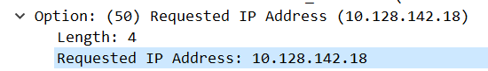
OPTION（17） | 0c 0f 4c 41 50 54 4f 50 2d 43 53 50 49 34 39 31 43 | 该字段是客户端可以向 DHCP 服务器提供其主机名信息。这样，DHCP 服务器在为客户端分配 IP 地址时可以将其与特定主机名关联起来。  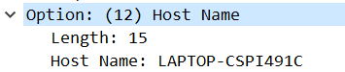
OPTION（14） | 37 0e 01 03 06 0f 1f 21 2b 2c 2e 2f 77 79 f9 fc | Parameter Request List 选项包含一个或多个参数代码，这些代码代表客户端希望从 DHCP 服务器获取的特定网络参数。每个参数代码对应于不同的网络参数，例如IP地址、子网掩码、默认网关、DNS服务器等  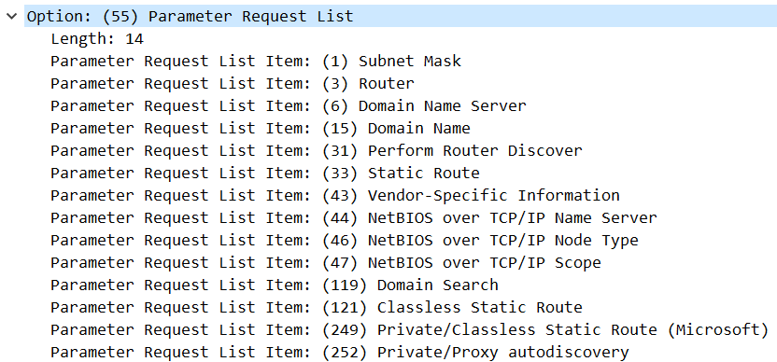
- DHCP Offer
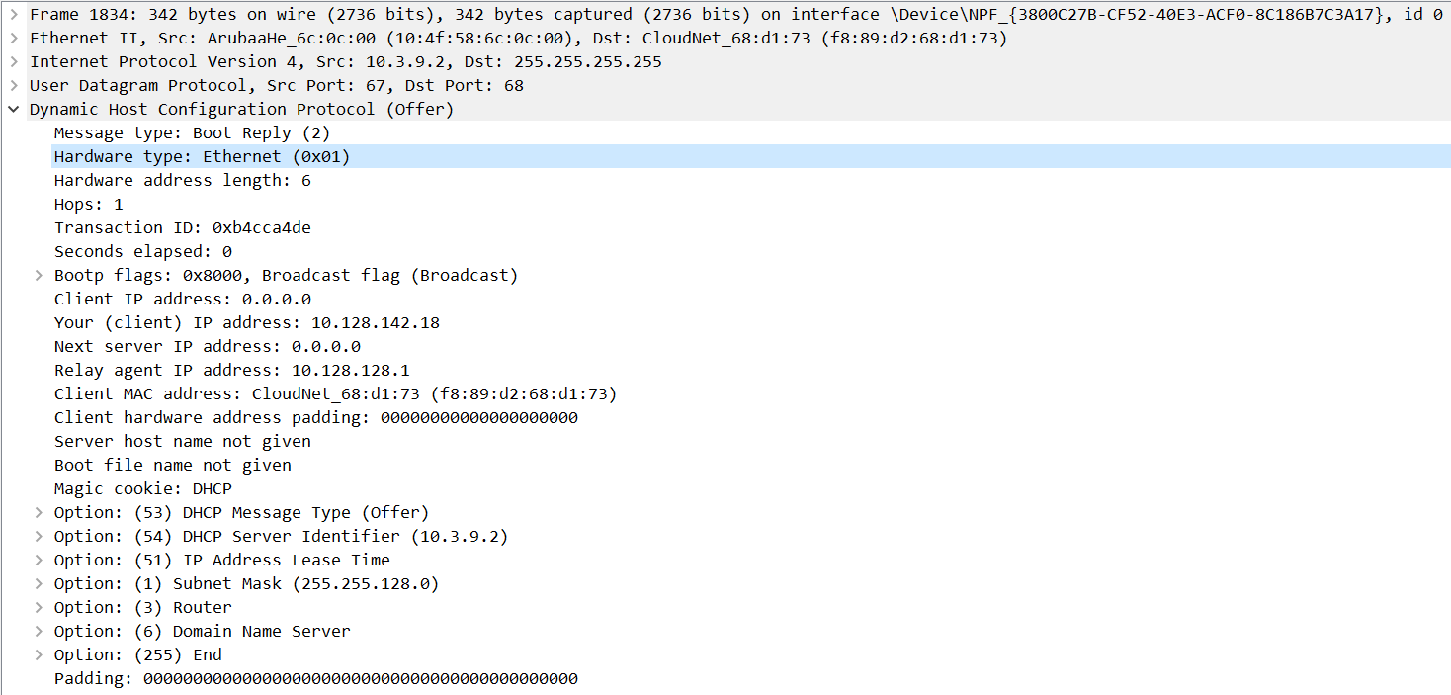
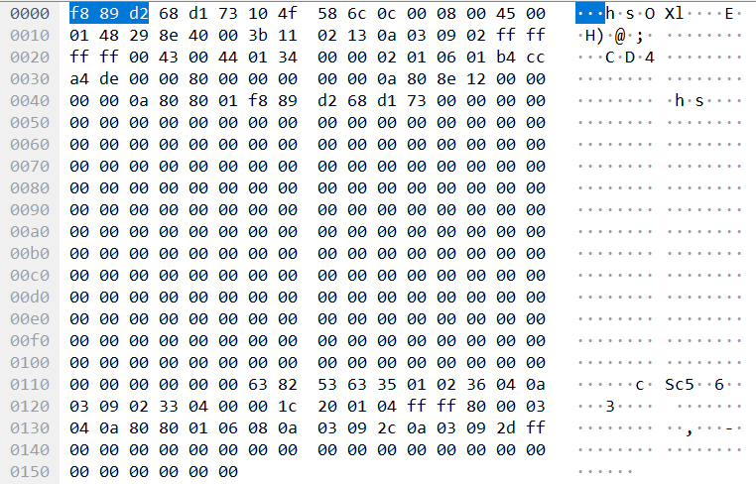
表3: DHCP Offer分析（仅展示与表1、2不同之处）
注：
- 在DHCP交互过程中，客户端会发送请求报文，广播到网络中的DHCP服务器，以请求IP地址分配和其他网络配置。DHCP服务器接收到请求报文后，会根据客户端的请求生成响应报文，其中包含分配给客户端的IP地址和其他配置信息。服务器将响应报文以单播方式发送给客户端。需要注意的是，OP字段的取值仅限于1和2。如果在DHCP报文中发现OP字段的其他取值，那可能是一种错误或非法的报文。这也就是下面OP字段发生改变的原因。
- DHCP Offer报文中的YIADDR字段只是一种暂时的IP地址，它并不是最终确定的分配给DHCP客户端的IP地址。只有在DHCP客户端接受DHCP Offer并发送DHCP Request报文进行确认后，才能最终确定该IP地址的分配。
- 默认网关是指在一个子网中，用于将数据包转发到其他网络或互联网的设备。当DHCP服务器向DHCP客户端发送DHCP Offer报文时，它会在Router字段中提供默认网关的IP地址。当主机要发送数据包到不同的子网或互联网时，它将通过默认网关来进行路由。默认网关将数据包转发到正确的目标网络，使主机能够与其他网络上的主机进行通信。
- 在DHCP Offer报文中，Domain Name Server字段用于指示DHCP客户端可以使用的域名服务器（DNS服务器）的IP地址。DNS服务器用于解析域名并将其转换为对应的IP地址。如果DHCP服务器配置了一个或多个域名服务器，它会在Domain Name Server字段中提供这些服务器的IP地址。
- 提供多个域名服务器的IP地址是为了提高网络的可靠性和性能。通过配置多个域名服务器，DHCP客户端可以选择其中一个进行域名解析。如果其中一个域名服务器不可用或响应时间较长，客户端可以尝试使用另一个服务器，以提高域名解析的成功率和速度。
- 多个域名服务器的配置还可以提供负载均衡的效果，将查询请求分散到不同的服务器上，减轻单个服务器的负荷。

字节数 | 内容（16进制） | 解释
OP  （1） | 02 | 消息类型：响应报文
HOPS  (1) | 01 | 说明经过的DHCP中继代理数是1  
YIADDR（4） | 0a 80 8e 12 | 这个字段说明DHCP服务器给我的IP地址是10.128.14.18，也刚好跟前面DHCP Discover中的OPTION（4）中请求10.128.14.18地址对应上。
GIADDR  （4） | 0a 80 80 01 | 中继代理IP地址字段：表示报文经过的中继代理的IP地址是10.128.128.1
OPTION  （3） | 35 01 02 | DHCP消息类型为：Offer  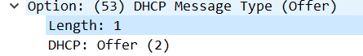
OPTION（6） | 36 04 0a 03 09 02 | DHCP服务器的标识符：  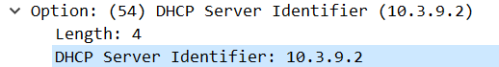
OPTION（6） | 33 04 00 00 1c 20 | 该字段表明IP地址释放时间为2小时  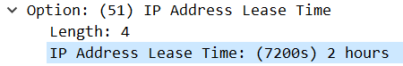
OPTION（6） | 01 04 ff ff 80 00 | 该字段是子网掩码：255.255.128.0  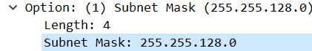
OPTION  （5） | 03 0a 80 80 01 | 路由器（默认网关）：10.128.128.1  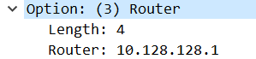
OPTION（10） | 06 08 0a 03 09 2c 0a 03 09 2d | 域名服务器：  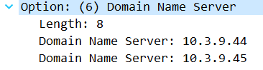
- DHCP Request
表4: DHCP Request分析（仅展示与表1、2不同之处）
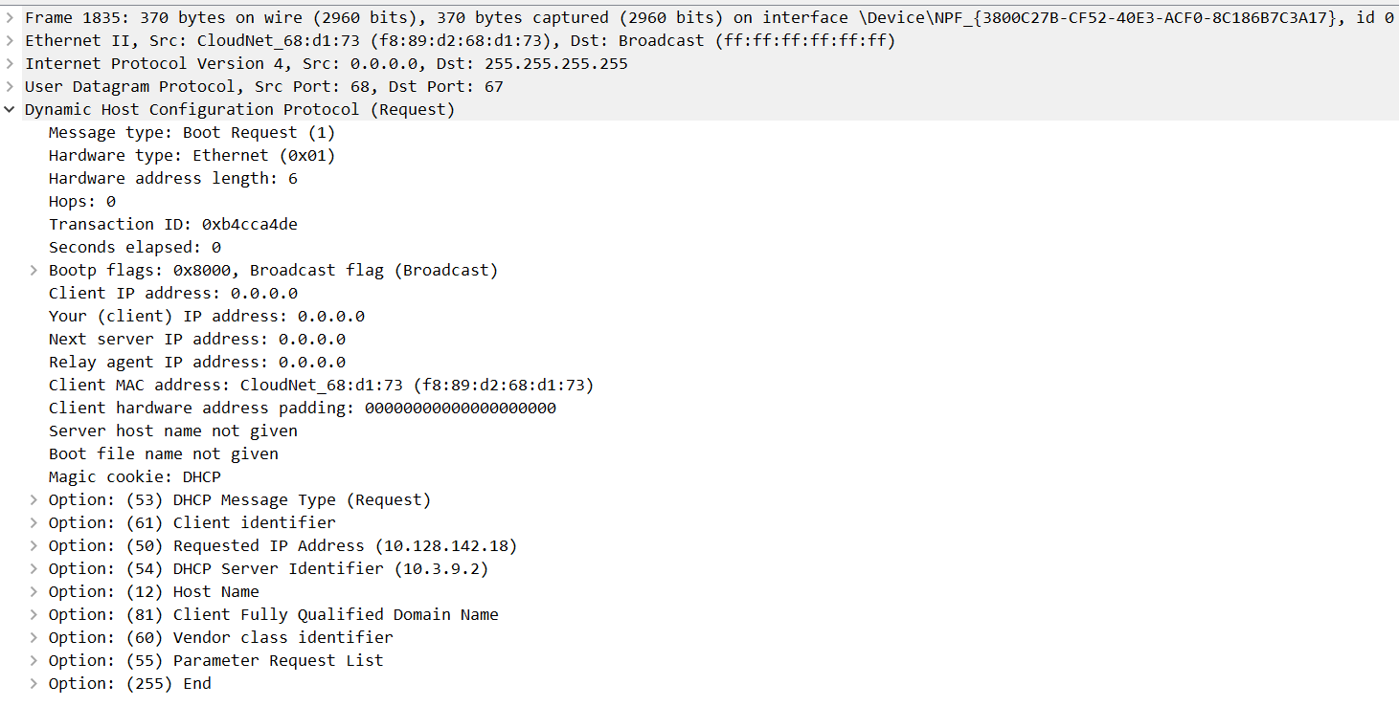
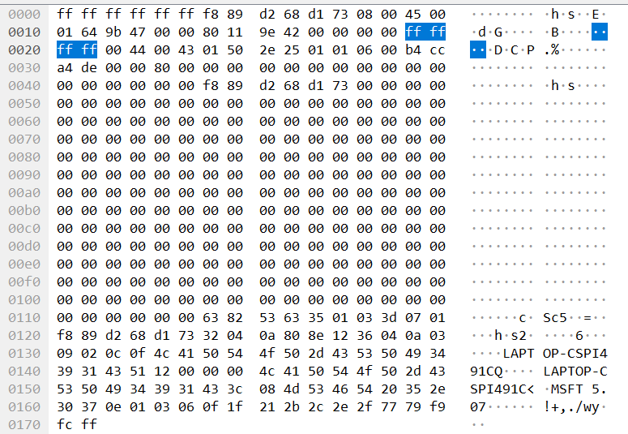
字节数 | 内容（16进制） | 解释
OPTION  （3） | 35 01 03 | DHCP消息类型：Request  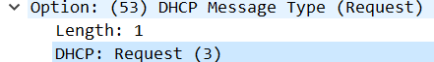
OPTION（9） | 3d 07 01 f8 89 d2 68 d1 73 | 客户端标识符
OTION  （4） | 0a 80 8e 12 | 该字段为客户端向服务器请求10.128.142.18这个IP地址。作用是使得客户端保持特定 IP 地址
OPTION（6） | 36 04 0a 03 09 02 | DHCP服务器的标识符：
OPTION  (20) | 51 12 00 00 00 4c 41 50 54 4f 50 2d 43 53 50 49 34 39 31 43 | 客户端完全限定域名是指一个完整的域名，包括主机名和域名后缀，用于唯一标识网络中的主机。
- DHCP ACK
表5: DHCP ACK分析（仅展示与表1、2不同之处）
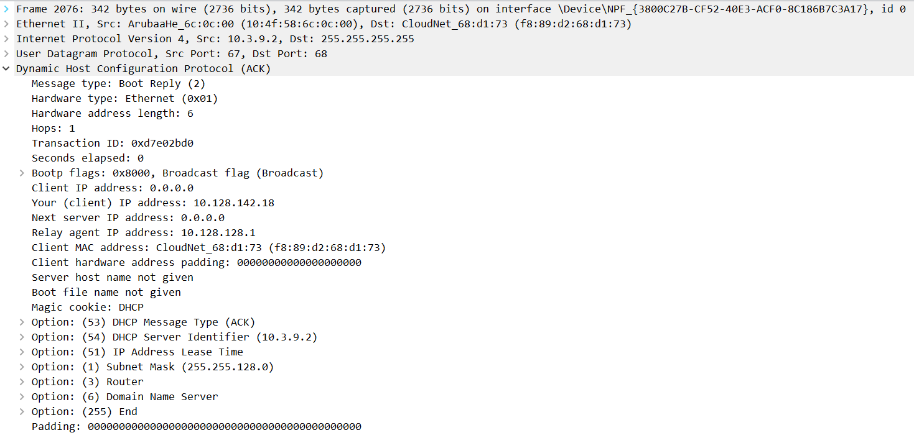
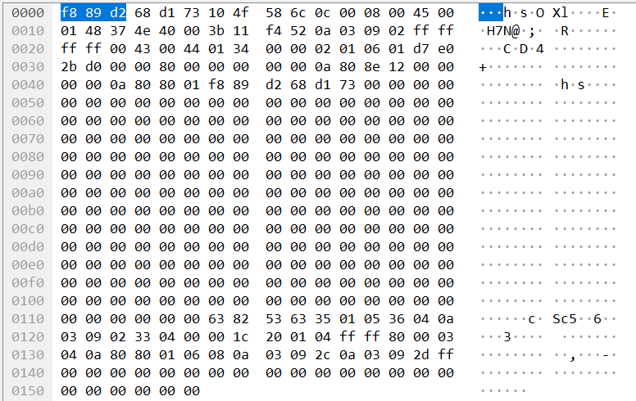
字节数 | 内容（16进制） | 解释
OP  （1） | 02 | 响应报文
HOPS（1） | 01 | 经过的DHCP中继数目为1
YIADDR（4） | 0a 80 8e 12 | 这个字段说明DHCP服务器给我的IP地址是10.128.14.18，
GIADDR  （4） | 0a 80 80 01 | 中继代理IP地址字段：表示报文经过的中继代理的IP地址是10.128.128.1
OTION  （3） | 35 01 05 | DHCP报文类型为ACK  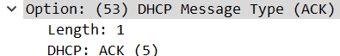
OPTION（6） | 36 04 0a 03 09 02 | DHCP服务器的标识符：
- DHCP四次握手结果
在命令行中输入ipconfig/all,可以看到下图的信息，获得租约与租约过期的时间之差刚好为2小时。并且DHCP服务器为10.3.9.2说明也是符合上面DHCP Offer与DHCP ACK报文中的源地址.
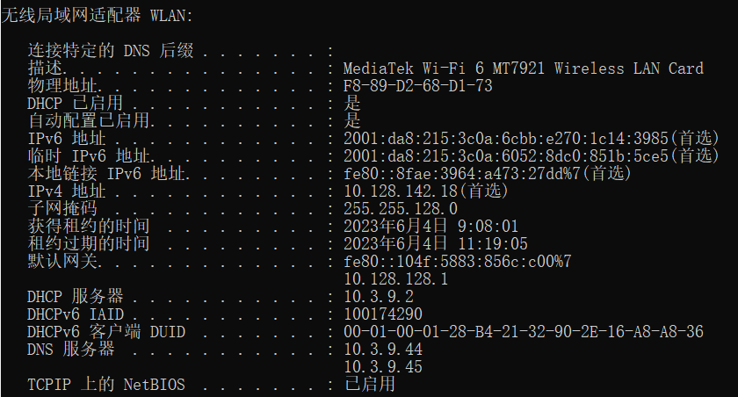
二、ARP–地址解析协议
- ARP知识背景
ARP（Address Resolution Protocol）是一种用于将IP地址解析为MAC地址的网络协议。它在局域网中起到了重要的作用，用于在IPv4网络中实现IP地址与物理硬件地址（MAC地址）之间的映射。
当主机在发送数据包时，需要将目标IP地址转换为目标MAC地址，以便将数据包正确地发送到目标主机。ARP协议就是用来解决这个问题的。
以下是ARP协议的工作原理：
- ARP请求（ARP Request）：当一个主机想要发送数据包到一个目标IP地址时，它首先检查本地的ARP缓存表（ARP Cache）。如果在缓存表中找不到目标IP地址对应的MAC地址，主机将发送一个ARP请求广播到局域网上的所有主机，询问该目标IP地址对应的MAC地址。
- ARP应答（ARP Reply）：当目标主机收到ARP请求后，如果它的IP地址与请求中的目标IP地址匹配，它将发送一个ARP应答给请求主机，包含它自己的MAC地址。
- ARP缓存表更新：当请求主机收到ARP应答后，它将把目标IP地址和对应的MAC地址添加到本地的ARP缓存表中，以便以后的通信中可以直接使用。
ARP协议的重要性在于它通过动态解析IP地址和MAC地址之间的映射，使主机能够进行有效的数据通信。它避免了每次通信都要手动配置IP地址和MAC地址的繁琐过程，同时减少了网络通信的延迟。
注：由于ARP协议是在同一局域网内进行的，因此它只适用于解析目标IP地址与MAC地址的映射关系。在不同子网之间的通信中，需要使用ARP的扩展协议，如Proxy ARP或ARP Proxy，来实现不同子网之间的IP地址解析。
- ARP 报文格式详解
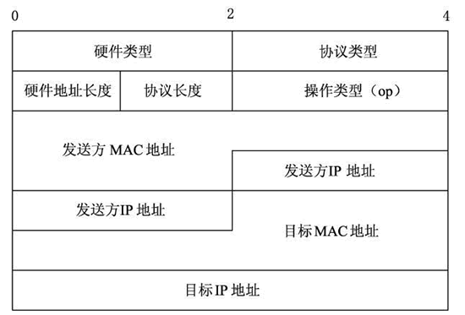
- ARP报文中各字段的含义：
- Hardware Type：指定硬件类型，如以太网的值为1。
- Protocol Type：指定网络层协议类型，如IPv4的值为0x0800。
- HLEN：指定硬件地址的长度，如以太网的MAC地址长度为6。
- PLEN：指定协议的长度。
- Operation：指定操作类型，如ARP请求的值为1，ARP应答的值为2。
- Sender MAC Address：发送方的物理硬件地址（MAC地址）。
- Sender IP Address：发送方的IP地址。
- Target MAC Address：目标的物理硬件地址（MAC地址）。
- Target IP Address：目标的IP地址。
ARP报文的目的是通过发送ARP请求来获取目标IP地址的MAC地址。ARP请求报文中，Target MAC Address字段被设置为全0，因为此时发送方并不知道目标的MAC地址。ARP应答报文中，Target MAC Address字段被设置为目标的真实MAC地址，以回答请求方的查询。
- 分析ARP协议的工作原理
- 当源主机（发送方）要发送数据包给目标主机时，它首先检查本地的ARP缓存表（ARP Cache），看是否已经有目标主机的MAC地址。如果缓存表中存在对应的MAC地址，则可以直接将数据包封装成以太网帧发送给目标主机。
- 如果缓存表中不存在目标主机的MAC地址，则源主机发送一个ARP请求广播到局域网中的所有主机。ARP请求中包含源主机的MAC地址、IP地址以及目标IP地址，并要求知道目标主机的MAC地址。
- 局域网中的所有主机都会接收到这个ARP请求，但只有目标主机与目标IP地址匹配的主机会做出响应。
- 目标主机收到ARP请求后，它会将自己的MAC地址封装在一个ARP应答中，发送回源主机。ARP应答中包含目标主机的MAC地址和IP地址。
- 源主机收到ARP应答后，它会将目标主机的MAC地址添加到自己的ARP缓存表中，以便将来的通信中直接使用。
- 现在源主机知道了目标主机的MAC地址，它可以封装数据包为以太网帧，并发送给目标主机。
- 源主机和目标主机之间的通信可以在局域网上直接进行，因为它们已经知道彼此的MAC地址
注：
- ARP Probe（ARP探测）：当一个主机在网络上获得一个新的IP地址时，它可能会发送一个ARP Probe消息来检查该IP地址是否已被其他主机使用。ARP Probe是一个带有目标IP地址为新分配的IP地址的ARP请求广播。如果没有其他主机响应该ARP Probe，则该主机可以确定该IP地址可用，然后继续使用该IP地址。
- ARP Announcement（ARP公告）：在主机成功分配了一个新的IP地址之后，它可能会发送一个ARP Announcement消息来告知网络中的其他主机该IP地址已经被占用。ARP Announcement是一个带有新分配IP地址和发送主机MAC地址的ARP响应广播。当其他主机接收到ARP Announcement后，它们会更新它们的ARP缓存表，以便将来的通信正确地发送到新分配的IP地址。
- 捕获ARP报文
- 在WireShake软件中的应用显示过滤器里面输入arp过滤出ARP报文
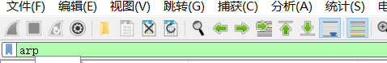
- 在命令行窗口内输入ping www.baidu.com
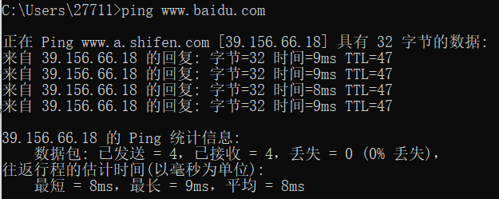
- 得到Wireshark捕获的数据报
- 分析ARP报文
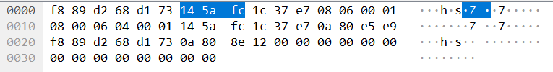
字节数 | 内容（16进制） | 解释
Ethernet II  （14） | 忽略 | 以太网报头
HTYPE（2） | 00 01 | 硬件类型：以太网
PTYPE（2） | 08 00 | 协议类型：IPv4  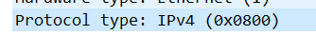
HLEN（1） | 06 | 硬件地址长度：6
PLEN（1） | 04 | 协议长度：4
OPER  （2） | 00 01 | ARP消息类型：Request
SHA  （6） | 14 5a fc 1c 37 e7 | 发送方的MAC地址
SPA  （4） | 0a 80 e5 e9 | 发送方的IP地址
THA  （6） | f8 89 d2 68 d1 73 | 接收方的MAC地址
TPA  （4） | 0a 80 8e 12 | 接收方的IP地址

三、ICMP——Internet控制消息协议
1）ICMP简介
当路由器处理一个数据包的过程中发生了意外，可由ICMP向数据包源端报告有关事件，ICMP还可以用来测试Internet，比如一个新搭好的网络可用ICMP测试其是否畅通。
ICMP报文分为两类，即ICMP差错报告报文和ICMP询问报文，前者包含目的不可达、超时、源抑制等消息类型；后者包含回显和回显应答（ECHO），请求/应答时间戳（TIMESTAMP）等消息类型。
已经定义的所有ICMP消息类型如下表所示：
Type | Name | Reference
0 | Echo Reply | [RFC792]
1 | Unassigned
2 | Unassigned
3 | Destination Unreachable | [RFC792]
4 | Source Quench (Deprecated) | [RFC792][RFC6633]
5 | Redirect | [RFC792]
6 | Alternate Host Address (Deprecated) | [RFC6918]
7 | Unassigned
8 | Echo | [RFC792]
9 | Router Advertisement | [RFC1256]
10 | Router Solicitation | [RFC1256]
11 | Time Exceeded | [RFC792]
12 | Parameter Problem | [RFC792]
13 | Timestamp | [RFC792]
14 | Timestamp Reply | [RFC792]
15 | Information Request (Deprecated) | [RFC792][RFC6918]
16 | Information Reply (Deprecated) | [RFC792][RFC6918]
17 | Address Mask Request (Deprecated) | [RFC950][RFC6918]
18 | Address Mask Reply (Deprecated) | [RFC950][RFC6918]
19 | Reserved (for Security) | [Solo]
20-29 | Reserved (for Robustness Experiment) | [ZSu]
30 | Traceroute (Deprecated) | [RFC1393][RFC6918]
31 | Datagram Conversion Error (Deprecated) | [RFC1475][RFC6918]
32 | Mobile Host Redirect (Deprecated) | [David_Johnson][RFC6918]
33 | IPv6 Where-Are-You (Deprecated) | [Simpson][RFC6918]
34 | IPv6 I-Am-Here (Deprecated) | [Simpson][RFC6918]
35 | Mobile Registration Request (Deprecated) | [Simpson][RFC6918]
36 | Mobile Registration Reply (Deprecated) | [Simpson][RFC6918]
37 | Domain Name Request (Deprecated) | [RFC1788][RFC6918]
38 | Domain Name Reply (Deprecated) | [RFC1788][RFC6918]
39 | SKIP (Deprecated) | [Markson][RFC6918]
40 | Photuris | [RFC2521]
41 | ICMP messages utilized by experimental  mobility protocols such as Seamoby | [RFC4065]
42 | Extended Echo Request | [RFC8335]
43 | Extended Echo Reply | [RFC8335]
44-252 | Unassigned
253 | RFC3692-style Experiment 1 | [RFC4727]
254 | RFC3692-style Experiment 2 | [RFC4727]
255 | Reserved | [JBP]
其中比较重要的有：
Destination Unreachable：数据包无法传递
Time Exceeded：TTL字段减为0
Parameter Problem：无效的头字段
Source Quench：抑制包
Redirect：告诉路由器有关地理信息
Echo&Echo Reply：检查一台机器是否还活着
Timestamp& Timestamp Reply：与回显相同，但还要求时间戳
Router Advertisement& Router Solicitation：发现附近的路由器
2）ICMP报文格式详解
每一种ICMP消息类型都被封装在一个IP数据包中：
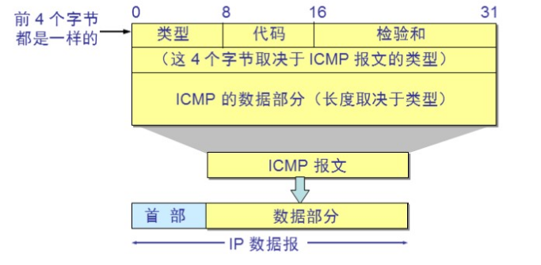
ICMP报文的前四个字节是统一的格式，共有三个字段：类型、代码、校验和。其中类型字段即上表中的Type字段，代码字段则细化了ICMP包携带的信息，以目的不可达（Type=3）为例：

Codes | Description | Reference
0 | Net Unreachable | [RFC792]
1 | Host Unreachable | [RFC792]
2 | Protocol Unreachable | [RFC792]
3 | Port Unreachable | [RFC792]
4 | Fragmentation Needed and Don't Fragment was Set | [RFC792]
5 | Source Route Failed | [RFC792]
6 | Destination Network Unknown | [RFC1122]
7 | Destination Host Unknown | [RFC1122]
8 | Source Host Isolated | [RFC1122]
9 | Communication with Destination  Network is Administratively Prohibited | [RFC1122]
10 | Communication with Destination Host is  Administratively Prohibited | [RFC1122]
11 | Destination Network Unreachable for Type of Service | [RFC1122]
12 | Destination Host Unreachable for Type of  Service | [RFC1122]
13 | Communication Administratively Prohibited | [RFC1812]
14 | Host Precedence Violation | [RFC1812]
15 | Precedence cutoff in effect | [RFC1812]
代码字段为4表示数据包需要分段但是设置了DF位，代码字段为7表示目标主机未知，等等。
接着4个字节的内容与ICMP报文类型有关，通常为16位的标识符和16位的序列号。
ICMP差错报告报文的数据部分：
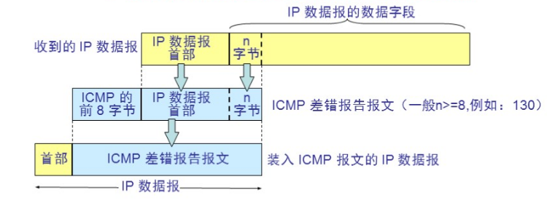
ICMP差错报告报文的数据部分通常包含了接受到的差错IP报文的首部+n字节。
3）ICMP报文工作原理
下面以ping命令中的ICMP ECHO报文来简介ICMP查询报文的工作原理：
假设主机A的IP地址是192.168.1.1，主机B的IP地址是192.168.1.2，他们都在同一个子网。在主机A上运行ping 192.168.1.2。
（1）ping命令执行的时候，源主机首先会构建一个ICMP请求数据包，ICMP数据包内包含多个字段。最重要的是两个，第一个是类型字段，对于请求数据包而言该字段为8；另一个是顺序号，主要用于区分连续ping的时候发出的多个数据包。每发出一个数据包，顺序号会自动加1，为了能够计算往返的时间RTT，它会在报文的数据部分插入发送时间。
（2）由ICMP协议将这个数据包，连同地址192.168.1.2一起交给IP层，IP层将以192.168.1.2作为目的地址，本机IP作为源地址，加上一些其他的信息，构建一个IP数据包。
（3）接下来，需要加入MAC头，如果在本节ARP映射表中查找出IP地址192.168.1.2所对应的MAC地址，由数据链路层构建一个数据帧，目的地址是IP层传过来的MAC地址，源地址则是本机的MAC 地址；还要加上一些控制信息，依据以太网的介质访问规则，将它们传送出去。
（4）主机B收到这个数据帧后，先检查它的目的MAC地址，并和本机的MAC地址对比，如符合，则接收，否则就丢弃，接收后检查该数据帧，将IP包从数据帧中取出来，交给本机的IP层，同样，IP层检查后，将有用的信息提取出来后交给ICMP协议。
（5）主机B会构建一个ICMP应答包，应答数据包的类型字段为0，顺序号为接收到的请求数据包中的顺序号，然后再发送给主机A
在规定的时间内，源主机如果没有接收到ICMP的应答包，则说明目标主机不可达。如果接收到了ICMP的应答包，则说明目标主机可达。此时，源主机会检查，用当前时刻减去该数据包最初从源主机上发出的时刻，就是ICMP数据包的时间延迟。
4）捕获ICMP报文
在cmd中输入ping www.baidu.com:
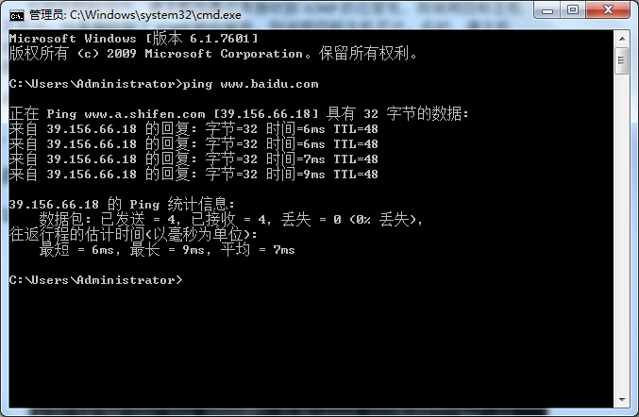
捕获此阶段产生的ICMP分组：
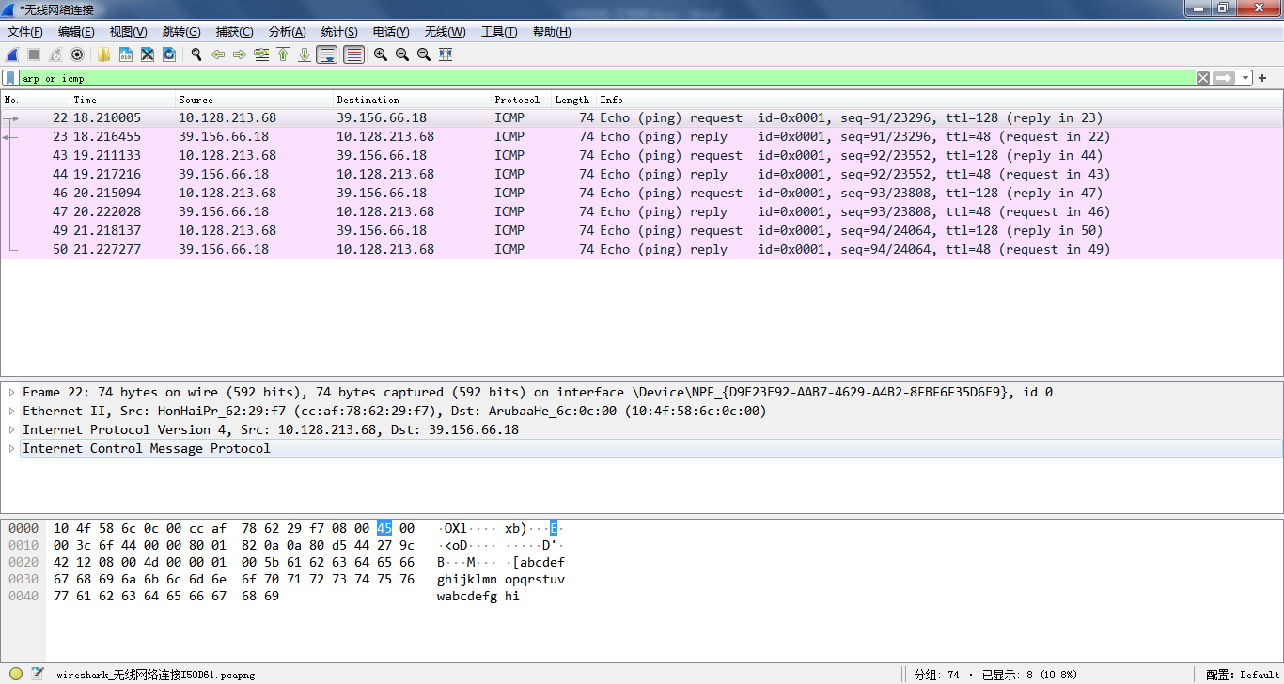
可知，在此次ping命令中，共发送了4次ICMP ECHO Request包，收到了4次ICMP ECHO Reply包。
分析ICMP报文（以太网帧帧头和IPv4包头此处不再赘述）：
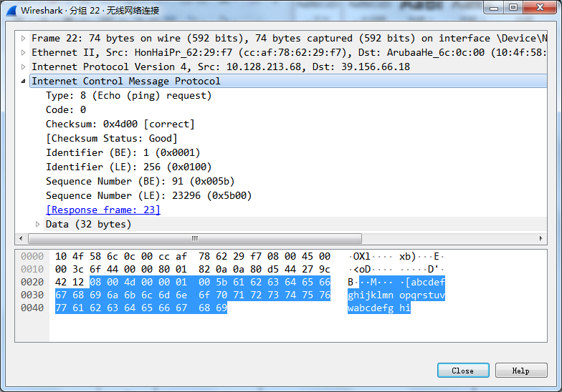
字节数 | 内容（16进制） | 解释
Type  （1） | 08 | 回显请求
Code（1） | 00 | Type字段为08时，Code字段只有00一种
Checksum（2） | 4d 00 | ICMP校验和
Identifier（2） | 00 01 | ICMP包标识符
Sequence（2） | 00 5b | ICMP包序列号，每发一组ICMP，序列号加1
DATA  （32） | 61 62 63 64 65 66 67 68 69 6a 6b 6c 6d 6e 6f 70 71 72 73 74 75 76 77 61 62 63 64 65 66 67 68 69 | 看不出有什么特殊含义，可能是ping命令中原主机给目的主机发送的数据包的首部。

四、捕获长IP分组
- 捕获长IP报文
1.首先我查看了自己那已经连接校园网的手机的IP地址，在设置里面得知自己手机的IP地址为10.128.181.239.
2.然后在cmd中输入了指令ping -l 8000 10.28.181.239
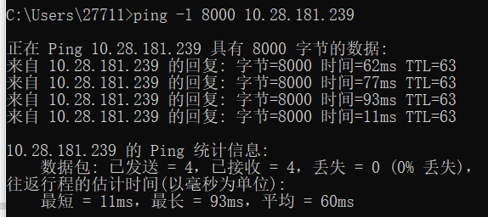
3.在WireShake的过滤器中输入ip.src eq 10.28.181.239可以得到下面四个大分组
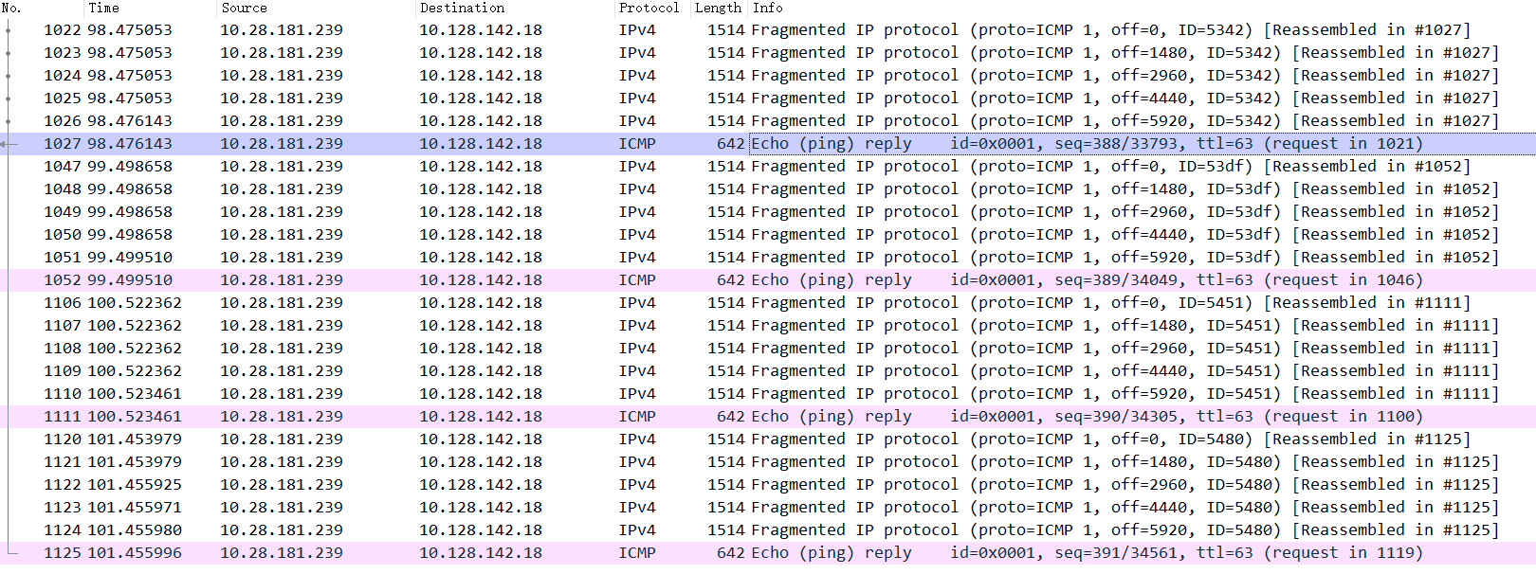
- 在上面这张图中我们可以得知发生了四次请求，发送了4个8000字节的分组，并且没有发生丢包。
- 分析IP分组
限于篇幅原因以及包中内容大体相似，故这里仅仅主要分析第一个IPv4的包以及ICMP包。简略分析IPv4的后四个包

- 第一个IPv4包
这里包的总长度是1514 = 1480(数据部分) + 20(IP头) +14(以太网帧头)

以太网帧：

IP头：
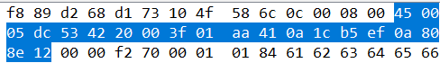

包的总内容：
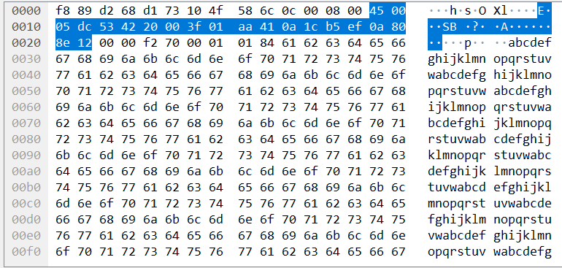
表6: IPv4 包分析
字节数 | 内容（16进制） | 解释
Ethernet II  （14） | 忽略 （14 字节） | 以太网报头
Version | 0100B | 版本号
Header Length | 0101B | 头部长度
DSCP | 0 | 服务类型
ECN | 0 | 显式拥塞通知：否
Total Length  (2) | 05 dc | 分组总长度：1500字节
Identification  （2） | 53 42 | 分组标识
Flag | 001B | 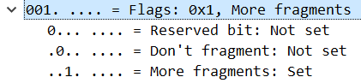
Fragment Offffset | 0000000000000B | 分段偏移量
Time to Live  （1） | 3f | 生存期：63跳
Protocol  （1） | 01 | 协议：ICMP
Header Checksum  （2） | aa 41 | 当Header Checksum字段的值被设置为0xaa41并且带有"[validation disabled]"的标识时，表示校验和验证功能被禁用
Source Address  (4) | 0a 1c b5 ef | 源地址：10.28.181.239
Destination Address  (4) | 0a 80 8e 12 | 目的地址：10.128.142.18
- 其余的四个IPv4包
后面这几个包的内容跟第一个包的内容基本一样
表7: IPv4 包不同之处
包序号 | MF标志位 | 分段偏移量
1022 | 1 | 0
1023 | 1 | 1480/8
1024 | 1 | 2960/8
1025 | 1 | 4440/8
1026 | 1 | 5920/8
1027  (ICMP) | 0 | 7400/8
可以发现以上几个包的分段偏移量均能被8整除。因为以太网的MTU长度是1500字节，除去头部的20字节，得到的1480字节刚好可以被8整除。最后一个的分段长度是600字节，也刚好能够被8整除。

五、分析TCP通信过程
先使用ping命令得到网址www.baidu.com的IP地址39.156.66.14，然后在浏览器中进入www.baidu.com官网，一段时间后退出，设置wireshark显示过滤器为ip.addr==39.156.66.14 && tcp，即可观察到tcp建立连接三次握手和释放连接四次挥手的过程。
1）分析TCP建立连接的过程
TCP进行三次挥手时，先由主机1选择一个序号x，并且发送一个包含x的CONNECTION REQUEST段给主机2，主机2回应一个ACK段作为对x的确认，并且宣告它自己的初始序号y，最后主机1在它发送的第一个数据段中，对主机2选择的初始序号进行确认。
下图中最上面三个包即为端口55341和端口443建立TCP连接时三次握手的过程：
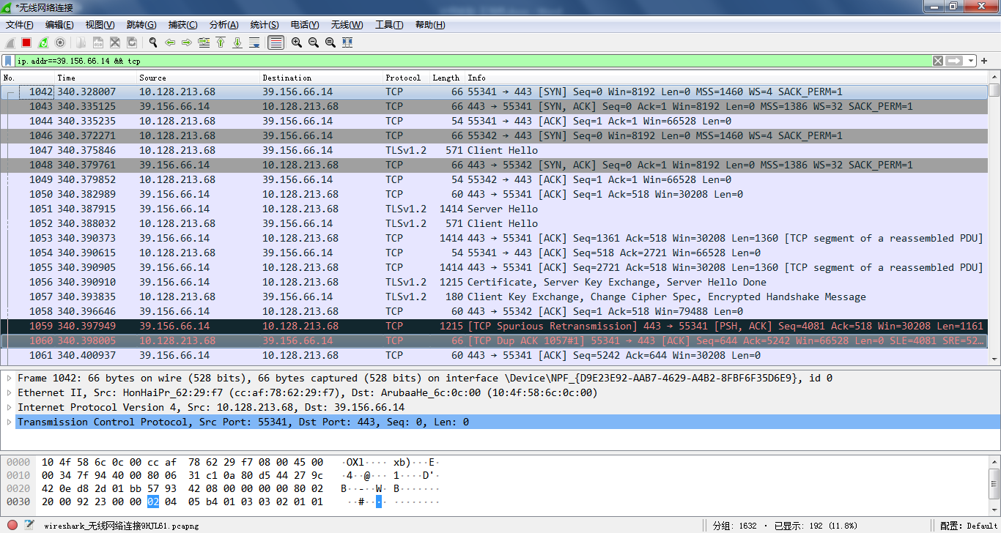
可见，端口55341先向端口443发送了一个SYN包，端口443回应了一个[SYN，ACK]包，最后端口55341再回应一个ACK包。

第一次握手：
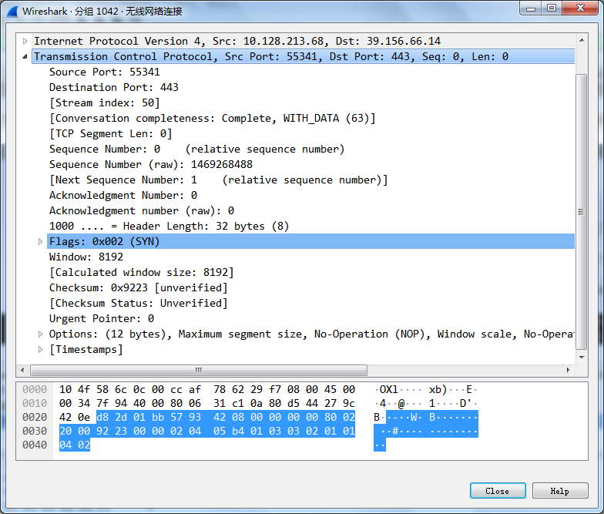
源端口：55341
目的端口：443
序列号：1469268488

第二次握手：
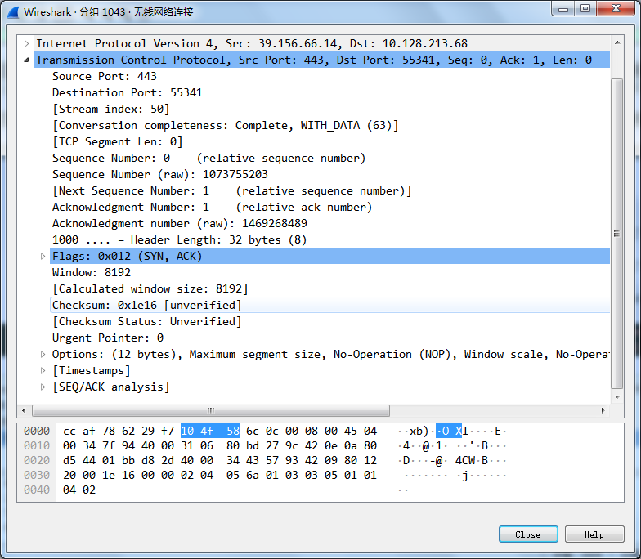
源端口：443
目的端口：55341
序列号：1073755203
ACK：1469268489
可见其对第一个包的序列号做出了确认，且源端口和目标端口刚好对应第一个包。

第三次握手：
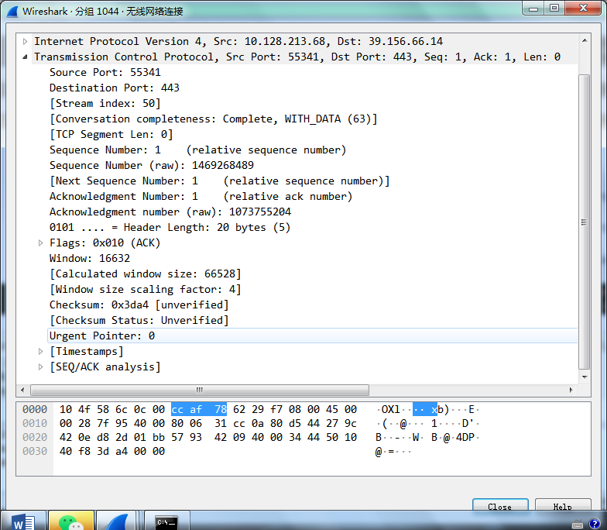
源端口：55341
目的端口：443
序列号：1469268488
ACK：1073755204
可以看到，序列号比第一个包的序列号大1，且对第二个包的序列号做出了回应。至此，TCP三次握手完成，正式建立TCP连接。

2）分析TCP连接释放的过程
TCP释放连接时会遭遇“两军对垒”问题——可以证明，如果任何一方要在确定对方已经做好断开连接的准备之后再断开连接，那么，断开连接的操作都永远不会发生。
可以使用“三次握手”法释放连接，这个协议并非完全没有错误，但是通常情况下已经足够了。实际上，目前网络体系中使用“四次挥手”释放TCP连接：
由于TCP连接是全双工的，因此每个方向都必须单独进行关闭。这原则是当一方完成它的数据发送任务后就能发送一个FIN来终止这个方向的连接。收到一个 FIN只意味着这一方向上没有数据流动，一个TCP连接在收到一个FIN后仍能发送数据。首先进行关闭的一方将执行主动关闭，而另一方执行被动关闭。
（1） TCP客户端发送一个FIN，用来关闭客户到服务器的数据传送。
（2） 服务器收到这个FIN，它发回一个ACK，确认序号为收到的序号加1。和SYN一样，一个FIN将占用一个序号。
（3） 服务器关闭客户端的连接，发送一个FIN给客户端。
（4） 客户端发回ACK报文确认，并将确认序号设置为收到序号加1。
以下为端口55341和端口443释放TCP连接的过程：
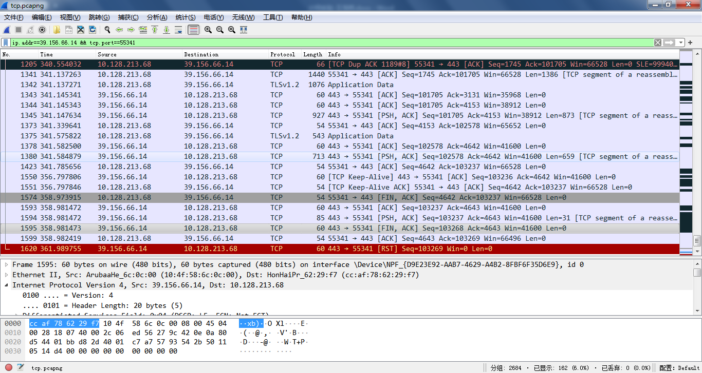
可见，端口55341先向端口443发送了一个[FIN，ACK]包，端口443回应了一个ACK包；随后端口443向端口55341发送了一个[FIN，ACK]包，端口55341回应了一个ACK包。至此，TCP连接被释放，之后端口443发送给55341的包将无法被接收。

第一次挥手：
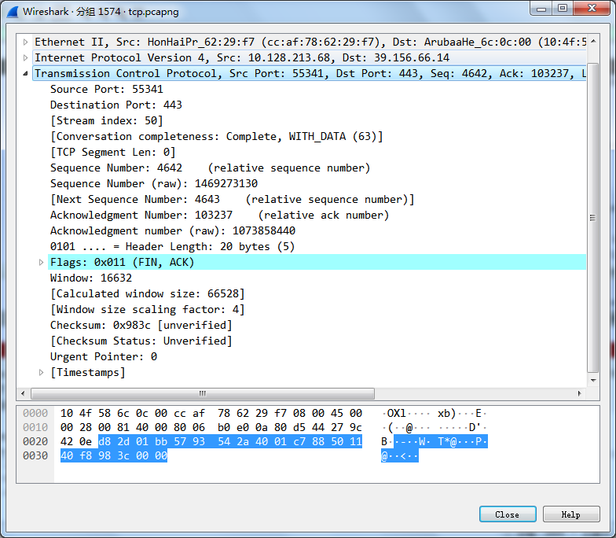
源端口：55341，目的端口：443，序列号：1469273130

第二次挥手：
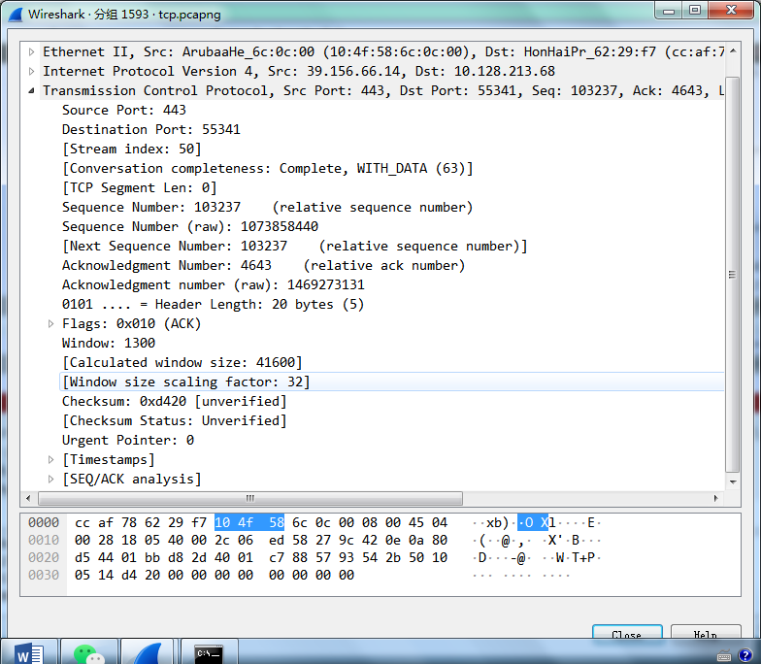
源端口：443，目的端口：55341，序列号：1073858440，ACK：1469273131

第三次挥手：
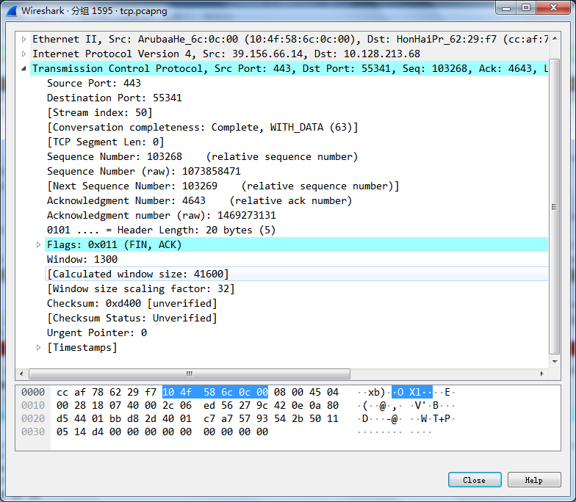
源端口：443，目的端口：55341，序列号：1073858471，ACK：1469273131

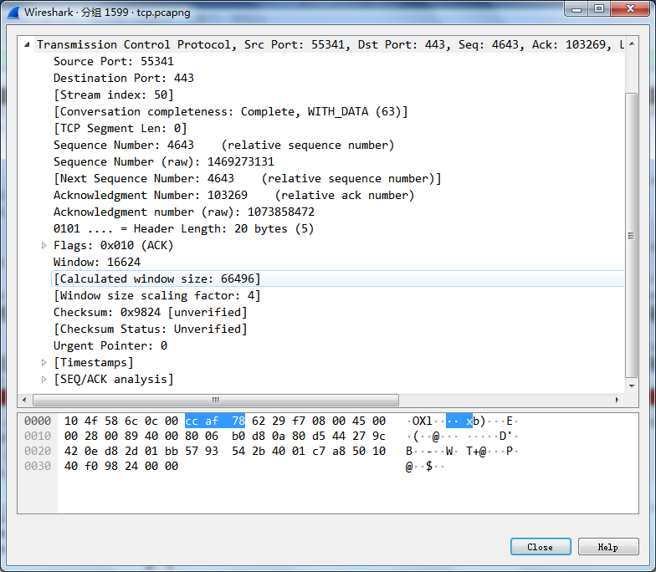
源端口：55341，目的端口：443，序列号：1469273131，ACK：1073858472

六、实验总结
- 实验耗时
从完成实验到撰写完实验报告，我们小组两个人共计耗时一整天即16h+的时间。
- 实验问题
起初按照老师给的PDF里面的资料去在WireShark的过滤器中找udp.port == 68并未找到足够的报文以供分析。后续继续让WireShark捕获一段时间报文后发现依旧没有，后来发现可以直接输入dhcp、arp等参数从而直接得到自己想要的一堆报文（前提是自己按照一定的操作顺序进行报文的收发工作，前面文档中提到过如何得到相应的报文，这里不做赘述）。
- 实验收获
通过这次实验的机会，我们小组充分地了解各种协议报文的格式，对DHCP、ICMP、IP、ARP、TCP的工作原理也都有了更加深入地了解，如TCP的三次握手以及四次挥手的机制原理，DHCP自动分配IP地址的原理等。也增长了自己对各种网络知识的了解，如DHCP服务器中会配置多个域名服务器以实现负载均衡。总的来说，对于网络层、数据链路层以及传输层都有了更深的认识，明白了各个控制协议在系统中的作用，收获巨大。

